Федеральное государственное бюджетное образовательное учреждение
высшего образования «Красноярский государственный медицинский
университет имени профессора В.Ф. Войно-Ясенецкого»
Министерства здравоохранения Российской Федерации

Фармацевтический колледж

ДНЕВНИК УЧЕБНОЙ ПРАКТИКИ
«Теория и практика лабораторных общеклинических исследований»

Пасечник Елизаветы Сергеевны
Ф.И.О

Место прохождения практики КрасГМУ
Фармацевтический колледж

с « 01 » июня 2019 г. по «6» июня 2020 г.

Руководитель практики:
Методический – Ф.И.О. (его должность): Шаталова Наталья Юрьевна

Красноярск 2020
СОДЕРЖАНИЕ
- Цели и задачи практики.
- Знания, умения, практический опыт, которыми должен овладеть студент после прохождения практики.
- Тематический план.
- График прохождения практики.
- Инструктаж по технике безопасности.
- Тематические отчеты о проведенной работе.
- Отчет по производственной практике (цифровой, текстовой).

ЦЕЛИ И ЗАДАЧИ ПРАКТИКИ.

Цель учебной практики «Теория и практика лабораторных общеклинических исследований» состоит в закреплении и углублении теоретической подготовки обучающегося, приобретении им практических умений, формировании компетенций, составляющих содержание профессиональной деятельности медицинского технолога/ медицинского лабораторного техника.
Задачи:
1.Ознакомление с инструкциями по ТБ при работе в клинической с электроприборами и нагревательными приборами,
2. Организация рабочего места для проведения общеклинических исследований безопасной работе
3.Формирование основ социально-личностной компетенции путем приобретения студентом навыков межличностного общения с медицинским персоналом и пациентами;
4.Осуществление учета и анализа основных клинико-диагностических
показателей;
5.Обучение студентов оформлению медицинской документации;
6.Отработка практических умений.

ЗНАНИЯ, УМЕНИЯ, ПРАКТИЧЕСКИЙ ОПЫТ, КОТОРЫМИ
ДОЛЖЕН ОВЛАДЕТЬ СТУДЕНТ ПОСЛЕ ПРОХОЖДЕНИЯ
ПРАКТИКИ

В результате учебной практики обучающийся должен:
Приобрести практический опыт:
- определения физических и химических свойств биологических жидкостей, - микроскопического исследования биологических материалов: мочи, желудочного сока
Освоить умения:
- проводить все виды исследований с соблюдением принципов и правил безопасной работы;
- проводить стерилизацию лабораторной посуды и инструментария;
- дезинфекцию биологического материала;
- оказывать первую помощь при несчастных случаях;
-готовить биологический материал, реактивы, лабораторную посуду оборудование;
-проводить общий анализ мочи: определять ее физические и химические свойства,
приготовить и исследовать под микроскопом осадок мочи;
-проводить функциональные пробы;
-проводить дополнительные химические исследования мочи (определение желчных пигментов, кетонов и пр.);
-проводить количественную микроскопию осадка мочи;
-работать на анализаторах мочи;
- исследовать кислую продукцию желудочного сока

ТЕМАТИЧЕСКИЙ ПЛАН УЧЕБНОЙ ПРАКТИКИ

№ | Наименование разделов и тем практики | Количество
 |  | дней | часов
1. | Ознакомление с правилами работы в КДЛ:  - ТБ при работе в клинической лаборатории.  - Правила безопасной работы с электроприборами и нагревательными приборами.  - Дезинфекция. Проведение дезинфекции лабораторного инструментария, посуды, оборудования. - Организация рабочего места для проведения общеклинических исследований | 1 | 6
2. | -Работа с аппаратурой и приборами в КДЛ (центрифуга, ФЭК, водяная баня, микроскоп, сушильный шкаф). Работа с мерной посудой  -Правила работы с дозаторами фиксированного и переменного объема.  -Исследование физических свойств мочи  - проба Зимницкого | 1 | 2  4
3. | -Исследование химических свойств мочи Обязательные дополнительные | 1 | 6
4 | - Микроскопия мочи  Ориентировочный метод  Количественный метод | 1 | 6
5 | Проведение общего анализа мочи на анализаторе мочи | 1 | 6
6 | - Исследование кислой продукции желудка  - исследование молочной кислоты в желудочном соке - исследование ферментативной активности желудочного сока | 1 | 6
Итого |  | 6 | 36

ГРАФИК ПРОХОЖДЕНИЯ ПРАКТИКИ.-
 | Дата | Часы | оценка | подпись
1
2
3
4
5
6

ИНСТРУКТАЖ ПО ТЕХНИКЕ БЕЗОПАСНОСТИ.

ТЕМАТИЧЕСКИЕ ОТЧЕТЫ О ПРОВЕДЕННОЙ РАБОТЕ.
День 1. Тема: Техника безопасности при работе в КДЛ.
ТБ ПРИ РАБОТЕ С ХИМИЧЕСКИМИ РЕАКТИВАМИ:
-Работа с химическими веществами без спецодежды и наличия необходимых средств защиты глаз, органов дыхания, кожных покровов запрещается. Халат, шапочка, сменная обувь(прорезиненная подошва), перчатки, средства индивидуальной защиты(включая средства защиты органов дыхания(респиратор), защитный экран(защитные очки), и т.д.
-Химические реактивы хранить в специально отведенных шкафах. Банки с растворами веществ, не разлагающихся под действием света, можно ставить на открытые полки. Остальное в темном стекле и в темноте.
- Нельзя пробовать реактивы на вкус.
- Нюхать реактивы следует только в случае необходимости и очень осторожно.
- Недопустимо брать твердые реактивы руками. Следует пользоваться чистым и сухим шпателем или пинцетом(щипцами). Реактив, случайно просыпавшийся на стол, неизбежно загрязняется, его нельзя высыпать обратно в банку.
-Знать алгоритм устранения аварийной ситуации(проливание реактива на различные поверхности).
- Опыты с едкими, ядовитыми, сильно пахнущими веществами проводят в вытяжном шкафу.
- Жидкие реактивы, например, различные растворы, переливают, пользуясь воронкой.
-Использовать только те, химические реактивы на которых есть этикетка, чтобы верно знать название используемого химического реактива.
- Нельзя путать пробки и крышки от склянок и банок, так как это ведет к загрязнению реактивов.
-После работы с химическими реактивами тщательно мыть руки с мылом.
ТБ ПРИ РАБОТЕ С БИОЛОГИЧЕСКИМ МАТЕРИАЛОМ:
Следует соблюдать следующие правила при работе с ними:
- надевать резиновые перчатки при любом соприкосновении с кровью и другими биологическими жидкостями
- повреждения на коже рук дополнительно под перчатками закрывать напальчниками или лейкопластырем
- резиновые перчатки надевать поверх рукавов медицинского халата - после каждого снятия перчаток – тщательно мыть руки
- не допускать пипетирования жидкостей ртом. Пользоваться для этого резиновыми грушами или автоматическими пипетками
- исключить из обращения пробирки с битыми краями
- поверхности столов в конце рабочего дня обеззараживать протиранием 3% раствором хлорамина или другим дезсредством. В случае загрязнения стола биологической жидкостью – немедленно двукратно с интервалом в 15 минут протереть поверхность дезраствором - после исследования вся посуда, соприкасавшаяся с биоматериалом, а также перчатки, должны подвергаться обеззараживанию – дезинфекции, которая проводится путем погружения на 1 час в дез.раствор.
-Знать алгоритм устранения аварийной ситуации(при попадании биожидкости на кожные покровы, в глаза, в рот, в нос, при получении различных травм)
-После работы с биологическими жидкостями тщательно мыть руки.
ЗАДАЧИ С ЭТАЛОНАМИ ОТВЕТОВ ПО ТБ:
№1
В клинико-диагностической лаборатории, при определении количества белка в моче унифицированным методом, с использованием 3% раствора сульфосалициловой кислоты, содержимое пробирки разбрызгалось и попало на поверхность рабочего стала. Напишите алгоритм устранения данной аварийной ситуации.
Эталон ответа
Для устранения данной аварийной ситуации необходимо: собрать со стола остатки биологической жидкости ветошью в специальный контейнер, для дальнейшей дезинфекции. Поверхность рабочего стола протереть ветошью смоченной в 3% растворе хлорамина. Замочить ветошь в дезинфицирующем растворе. Протереть поверхность стола сухой ветошью.

№2
В клинико-диагностической лаборатории, при определении концентрационной способности почек пробой Зимницкого содержимое пробирки разбрызгалось и попало на кожные покровы лаборанта. Напишите алгоритм устранения данной аварийной ситуации.
Эталон ответа
При попадании биологической жидкости на не защищенную кожу – немедленно обработать кожу 70% спиртом, вымыть руки дважды с мылом под проточной водой, повторно обработать 70% спиртом.
№3
При нагревании с целью определения необратимого осаждения белка, произошла аварийная ситуация. Лопнула пробирка, из-за не равномерного нагревания над пламенем спиртовки. Осколок пробирки порезал палец лаборанту. Напишите алгоритм оказания первой медицинской помощи пострадавшему.
Эталон ответа
-Промыть рану чистой водой
-обработать поврежденный участок перекисью водорода
-нанести на кожу вокруг раны йод или зеленку
-наложить стерильную повязку или заклеить лейкопластырем.
№4
В клинико-диагностической лаборатории при определении общего белка мочевой кислоты, лаборантом был использован фотоэлектроколориметр (ФЭК). При включении данного прибора в сеть (розетку), лаборанта слегка ударило током. Может ли он проводить исследование с использованием данного прибора? Напишите алгоритм действий лаборанта в данной ситуации.
Эталон ответа: Проводить исследование с использованием данного прибора нельзя. Необходимо выключить рубильник (источник электроэнергии), отключить прибор от электросети. Сообщить о неисправности данного прибора заведующему лабораторией. Сделать заметку в журнале о неисправности оборудования, с целью замены или ремонта. Нельзя чинить прибор самостоятельно.

День 2. Тема: Работа с аппаратурой и приборами КДЛ. Исследование физических свойств мочи
1.Заполнить таблицу

Назначение приборов КДЛ
Прибор | Назначение | Режим работы
ФЭК | Оптический прибор, который призван совершать точные замеры концентрации различных веществ в растворах | Спектральный диапазон в пределах от 315 до 980 нм
микроскоп | Оптический прибор который увеличивает изображение предметов с помощью линз.
Центрифуга | Разделение веществ по плотности и консистенции посредством центробежных сил. | Скорость от 200 об/мин до 3000 об/мин
Дозатор автоматический | Устройство, которое выполняет отмеривание необходимого объема вещества.

2.Правила и последовательность работы на приборах:
КФЭК-3
1.Установить ФЭК на рабочем месте. Следить за тем, на прибор не попадали прямые солнечные лучи.
2.Тумблер «сеть» установить в выключенном положении. Закрыть крышку кюветного отделения.
3.Подключить фотометр к сети 220В.
Включить тумблер «сеть»
4.Подготовка фотометра к работе осуществляется в автоматическом режиме.
Фотометр готов к работе.
5.Установить в кюветном отделении кюветы с «холостой пробой» и исследуемым раствором. Кювету с «холостой пробой» установить в дальнее гнездо кюветодержателя, а кювету с исследуемым материалом в ближайшее гнездо.
6.Ручку перемещения кювет установить в крайнее левое положение
7.Закрыть крышку кюветного отделения
8.Выбрать необходимый режим с помощью клавиш
9.Ручку перемещения кювет установить вправо до упора.
10.Зафиксировать полученные данные.
Центрифуга
1.Открыть крышку центрифуги, отвернуть крышку ротора.
2.Установить пробирки, заполненные центрифугатом, в гнёзда ротора, причё каждую пару наполненных пробирок размещать диаметрально противоположных гнёздах ротора.
З.Завернуть крышку ротора и закрыть крышку центрифуги.
4.Подключить сетевой шнур центрифуги к сети переменного тока.
5.Установить ручкой, расположенный слева, требуемое время ценрифугирования с учётом времени разгона.
6.Выключатель часов, расположенный слева, установить в положение включено, при этом на клавише будет видна красная точка.
7.Установить ручкой на датчике частоты вращения ротора расположенный справа, на требуемое число оборотов.
8.Выключатель цени питания, расположенный справа, установить в положение включено, при этом на клавише будет видна красная точка. Ротор начнёт вращаться через некоторое время (30-45 с.) и автоматически достигнет заданной частоты вращения. Если ротор не вращается необходимо:
A) Отключить цепь питания выключателем расположенным справа, в положение выключено, при этом на клавише исчезнет красная точка.
Б) Отключить сетевой шнур центрифуги от сети перемнного тока.
B) Доложить преподавателю о неисправности прибора.
9.После истечения требуемого времени центрифугирования отключить ценрифугу от сети выключателем, расположенным справа, в положение выключено, при этом на клавише исчезнет красная точка.
После полной остановки ротора открыть крышку центрифуги, отвернуть крышку ротора и вынуть пробирки.
Если произошёл пролив центрифугата в гнезде ротора, необходимо удалить центрифугат из гнезда, промыть дистиллированной водой и просушить.
11.Для продолжения центрифугирования без смены ротора небходимо заменить центрифугат в пробирках и повторить процесс работы согласно пп.2-10.
Микроскоп
1.Микроскоп поставьте штативом к себе на расстоянии 5-10 см от края стола. Приведите микроскоп в рабочее положение, наклонив верхнюю часть штатива на 45 градусов. В отверстие предметного столика при помощи зеркала направьте свет.
2. Приготовленный препарат поместите на предметный столик и закрепите предметное стекло зажимами.
3. Пользуясь винтом, плавно опустите тубус так, чтобы нижний край объектива оказался на расстоянии 1-2 мм от препарата.
4. В окуляр смотрите одним глазом, не закрывая и не зажмуривая другой. Глядя в окуляр, при помощи винтов медленно поднимайте тубус, пока не появится чёткое изображение объекта исследования.
5. При смене объектива совершайте переключение плавно, чтобы не оцарапать линзы. Для четкой настройки изображения пользуйтесь винтом.
6. После работы при помощи винтов поднимите тубус. Проверьте, чтобы в отверстие предметного столика был направлен объектив с самым маленьким увеличением. Снимите препарат с предметного столика. Микроскоп приведите в нерабочее положение.
Микроскоп - хрупкий и дорогой прибор: работать с ним надо аккуратно, строго следуя правилам.
Дозатор автоматический
Прямое дозирование:
1.Установить требуемый объем жидкости с помощью операционной кнопки (нельзя устанавливать значение объема за пределы диапазона дозатора)
2.Надеть наконечник и смочить его перед дозированием 3-5 раз жидкостью, которую будут отбирать.
3.Нажать большим пальцем на операционную кнопку до первой остановки.
4.Опустить наконечник дозатора в раствор на глубину 2-3 мл и медленно освободить кнопку (во время набора жидкости дозатор держать вертикально)
5.Вытолкнуть раствор из наконечника дозатора в пробирку путем нажатия операционной кнопки до упора большим пальцем (дозируя жидкость, нужно касаться наконечником стенки пробирки, не допуская разбрызгивая и вспенивая дозируемую жидкость)
6.Снять наконечник нажатием большого пальца на удалитель наконечника
7.По окончанию работы дозатор установить в штатив
Непрямое дозирование:
1.Установить требуемый объем жидкости с помощью операционной кнопки (нельзя устанавливать значение объема за пределы диапазона дозатора)
2.Надеть наконечник и смочить его перед дозированием 3-5 раз жидкостью, которую будут отбирать.
3.Нажать большим пальцем на операционную кнопку до упора.
4.Опустить наконечник дозатора в раствор на глубину 2-3 мл и медленно освободить кнопку (во время набора жидкости дозатор держать вертикально)
5.Вытолкнуть раствор из наконечника дозатора в пробирку путем нажатия операционной кнопки до первой остановки большим пальцем (дозируя жидкость, нужно касаться наконечником стенки пробирки, не допуская разбрызгивая и вспенивая дозируемую жидкость)
6.Снять наконечник нажатием большого пальца на удалитель наконечника
7.По окончанию работы дозатор установить в штатив.
Объем:
1 литр = 1000 мл
1 мл = 1000 мкл
Концентрация:
1 моль = 1000 ммоль
1 ммоль = 1000 мкмоль
3.Исследование физических свойств мочи : количество, цвет, прозрачность, осадок, реакция.
Методика и принцип пробы Зимницкого:
Собираю в течение суток 8 порций мочи, начиная с 6 часов утра. Первая порция мочи не исследуется. Затем каждые 3 часа, до 6 часов утра следующего дня, собирается моча в отдельные банки. Проба проводится при обычном питьевом режиме, но желательно чтобы количество выпитой жидкости за сутки не превышало 1-1,5л.
Ход определения :
-определить количество и относительную плотность каждой порции мочи
-вычислить дневной и ночной диурез
-вычислить отношение дневного диуреза к ночному
-вычислить суточный диурез
-выявить максимальную и минимальную относительную плотность мочи
-найди разницу между максимальной и минимальной относительной плотностью мочи
-сделать вывод о наличии или отсутствии заболеваний
4.Исследование проб Зимницкого
Часы | Количество мочи | Относительная плотность | Часы | Количество мочи | Относительная плотность
6-9 | 125 | 1,010 | 18-21 | 230 | 1,011
9-12 | 200 | 1,010 | 21-24 | 225 | 1,010
12-15 | 250 | 1,011 | 0-3 | 220 | 1,010
15-18 | 215 | 1,011 | 3-6 | 200 | 1,011

Дневной диурез:790
Ночной диурез:875
Дневной диурез-Ночной диурез: -85
Суточный диурез: 1665
Максимальная плотность: 1,011
Минимальная плотность: 1,010
Максимальная плотность-минимальная: 0,001
Вывод : У пациента ночной диурез преобладает над дневным, то есть никтурия.
Суточный диурез превышает норму-полиурия
Относительная плотность мочи-изостенурия .
6.Решение задач
Задача №1
Дневной диурез: 665
Ночной диурез: 405
Дневной диурез-ночной диурез: 260
Суточный диурез: 1070
Выделено % от выпитой жидкости: 59%
Максимальная ОП: 1,009
Минимальная ОП: 1,005
Максимальная ОП-Минимальная ОП: 0,004
Вывод: Низкая относительная плотность мочи. Заболевание: изостенурия. Остальные показатели в норме.
Задача №2
Дневной диурез:1120
Ночной диурез:225
Дневной диурез-ночной диурез:895
Суточный диурез: 1345
Выделено % от выпитой жидкости: 46%
Максимальна ОП:1,026
Минимальная ОП:1,010
Максимальная ОП-Минимальная ОП: 1,016
Вывод: все показатели в норме.
Задача №3
Дневной диурез: 865
Ночной диурез: 865
Дневной диурез-ночной диурез:0
Суточный диурез: 1730
Максимальная ОП: 1,019
Минимальная ОП: 1,010
Максимальная Оп-минимальная ОП: 0.009
Задачи на синдромы:
Результаты исследования мочи пациента Морковкина И.А. представлены в таблице. Можно ли утверждать, что у больного Никтурия ?
Часы | Количество мочи | Относительная плотность | Часы | Количество мочи | Относительная плотность
6-9 | 125 | 1,010 | 18-21 | 240 | 1,011
9-12 | 200 | 1,010 | 21-24 | 225 | 1,010
12-15 | 250 | 1,011 | 0-3 | 220 | 1,010
15-18 | 215 | 1,011 | 3-6 | 255 | 1,011

Результаты исследования мочи пробой Зимницкого пациента Гвоздикова М.Н. представлены в таблице. Можно ли утверждать, что у больного Гипостенурия ?
Часы | Количество мочи | Относительная плотность | Часы | Количество мочи | Относительная плотность
6-9 | 235 | 1,005 | 18-21 | 180 | 1,006
9-12 | 150 | 1,009 | 21-24 | 240 | 1,007
12-15 | 210 | 1,010 | 0-3 | 175 | 1,009
15-18 | 225 | 1,008 | 3-6 | 195 | 1,005

Результаты исследования мочи пробой Зимницкого пациента Золотова К.И. представлены в таблице. Можно ли утверждать, что у пациента Изостенурия ?
Часы | Количество мочи | Относительная плотность | Часы | Количество мочи | Относительная плотность
6-9 | 140 | 1,010 | 18-21 | 225 | 1,011
9-12 | 210 | 1,010 | 21-24 | 270 | 1,010
12-15 | 180 | 1,011 | 0-3 | 255 | 1,010
15-18 | 115 | 1,011 | 3-6 | 200 | 1,011

Результаты исследования мочи пробой Зимницкого пациента Даниловой А.А. представлены в таблице. Можно ли утверждать, что у пациентки Олигоурия ?
Часы | Количество мочи | Относительная плотность | Часы | Количество мочи | Относительная плотность
6-9 | 65 | 1,012 | 18-21 | 35 | 1,013
9-12 | 50 | 1,010 | 21-24 | 65 | 1,011
12-15 | 70 | 1,011 | 0-3 | 85 | 1,010
15-18 | 75 | 1,011 | 3-6 | 55 | 1,012

Результаты исследования мочи побой Зимницкого пациентки
Кукурузовой Л.В. представлены в таблице. Можно ли утверждать , что у пациентки Анурия ?
Часы | Количество мочи | Относительная плотность | Часы | Количество мочи | Относительная плотность
6-9 | 0 | 0 | 18-21 | 0 | 0
9-12 | 15 | 1,012 | 21-24 | 0 | 0
12-15 | 0 | 0 | 0-3 | 10 | 1,012
15-18 | 20 | 1,015 | 3-6 | 0 | 0

День 3. Тема: Исследование химических свойств мочи
1.Методика, принцип метода, реактивы и ход определения химических свойств в моче.
При химическом исследовании мочи определяют содержание: белка, глюкозы, кетоновых тел, желчные пигменты(билирубин)
Методика: Унифицированный метод определения количества белка в моче
Принцип: При добавлении к моче, содержащей белок, раствора сульфосалициловой кислоты образуется помутнение от денатурированного белка, интенсивность которого пропорциональна количеству белка.
Реактивы: 4. 3% раствор сульфосалициловой кислоты 5. 0,9% раствор хлорида натрия (физ.раствор) 6. 1% раствор альбумина - для построения калибровочного графика
Ход определения: Мочу фильтруют. В 2 пробирки (опыт - «О» и контроль - «К») наливают точно по 1,25мл мочи. В опытную пробирку добавляют 3,75 мл 3% раствора ССК, в контрольную - такое же количество физ.раствора. Перемешивают содержимое пробирок, оставляют их стоять на 5 минут. Измеряют оптическую плотность раствора в опытной пробирке (колориметрируют) на ФЭКе при условиях: - светофильтр красный (длина волны 650-690нм) - кювета 5мм; против содержимого контрольной пробирки. - Концентрацию белка определяют по калибровочному графику. Для построения калибровочного графика из стандартного раствора альбумина готовят разведения в соответствии с таблицей:
№ | Стандартный раствор альбумина, мл | Физиологический раствор, мл | Концентрация белка, г/л
1 | 0,05 | 9,95 | 0,05
2 | 0,1 | 9,9 | ОД
3 | 0,2 | 9,8 | 0,2
4 | 0,5 | 9,5 | 0,5
5 | 1,0 | 9,0 | 1,0
Из каждого полученного разведения берут 1,25мл и обрабатывают как опытные образцы. Прямолинейная зависимость при построении калибровочного графика сохраняется до 1г/л. При более высокой концентрации белка мочу следует развести и учитывать разведение при расчетах.

Методика: Обнаружение глюкозы в моче унифицированным методом Гайнеса – Акимова
Принцип: Метод основан на способности глюкозы восстанавливать в щелочной среде при нагревании гидрат окиси меди (синего цвета) в гидрат закиси меди (желтого цвета) и закись меди (красного цвета). Для того, чтобы из гидрата окиси меди при нагревании не образовался черный осадок окиси меди, к реактиву добавляют глицерин, гидроксильные группы которого связывают гидрат окиси меди.
Реактивы: Реактив Гайнеса -Акимова: A) 13,3г кристаллического сульфата меди х.ч. растворяют в 400мл диет, воды Б) 50г едкого натра растворяют в 400мл диет, воды B) 15г глицерина растворяют в 200мл диет, воды Г) смешивают растворы А и Б и тотчас приливают раствор В. Получается раствор синего цвета, стойкий при хранении.
Ход определения: Подготовка мочи: Мутную мочу фильтруют При содержании в моче белка более 1г/л его необходимо удалить: подкислить мочу до слабокислой реакции, прокипятить и профильтровать.
К 3-4 мл реактива Гайнеса -Акимова добавляют 8-12 капель мочи.
Ставят на водяную баню на 1-2 минуты
При наличии глюкозы в моче содержимое пробирки приобретает оранжевый, красный или бурый цвет. Если глюкозы в моче нет, то синий цвет реактива не меняется. Проба Гайнеса - Акимова не является специфической пробой на глюкозу. Кроме глюкозы, эту пробу дают и другие вещества, обладающие восстанавливающими свойствами (мочевая кислота, креатинин, индикан, желчные пигменты и др.)
Методика: Обнаружение билирубина в моче пробой Розина
Принцип: Билирубин под действием окислителя (йода) превращается в биливердин зеленого цвета.
Реактивы: 1. 1% спиртовой раствор йода или 2. раствор Люголя (1г йода + 2г калия йодистого на 300мл воды)
Ход опредкеления: на 4-5мл мочи наслаивают раствор йода или раствор Люголя при наличии билирубина в моче на границе жидкостей появляется кольцо зеленого цвета.
Задача №1
По условию задачи сказано, что нитевидное колечко появилось сразу же после наслоения цельной мочи. Поэтому, необходимо развести мочу и затем повторить наслоение с разведенной мочой. Степень разведения подбирают в зависимости от вида кольца. Нитевидное колечко появилось через 2 минуты, разведение подобрано верно.
Расчет количества белка в моче ведут по формуле: 0,033г/л * разведение *поправку
Поправку находят по таблице в зависимости от времени появления кольца.
Время 2 минуты, поправка 1,062
Расчет: 0,033г/л* 2* 1,062 = 0,07г/л
Концентрация белка будет снижена.
Задача №2
По условию задачи сказано, что сразу после наслоения цельной мочи появилось широкое, рыхлое кольцо. Поэтому необходимо разбавить мочу в 4 раза.
Расчет количества белка в моче ведут по формуле: 0,033г/л * разведение *поправку
Поправку находят по таблице в зависимости от времени появления кольца.
Время 3 минуты, поправка 0,937
Расчет: 0,033г/л*4*0,875=0,1155г/л
Концентрация белка будет снижена.
Задача №3
По условию задачи сказано, что сразу появилось компактное кольцо.
Поэтому необходимо разбавить мочу в 8 раз.
Расчет количества белка в моче ведут по формуле: 0,033г/л * разведение *поправку
Поправку находят по таблице в зависимости от времени появления кольца.
Время 3,5 минуты, поправка 0,875
Расчет: 0,033г/л*8*0,875=2,31г/л
Концентрация белка снижена.
День 4. Тема: Микроскопия мочи ориентировочным методом и по Нечипоренко.
Принцип: Определение количества форменных элементов (эритроцитов, лейкоцитов, цилиндров) в 1мл мочи с помощью счетной камеры.
Ход исследования:
-Определяют рН мочи, так как в моче щелочной реакции может быть частичный распад клеточных элементов
-Мочу тщательно перемешивают
-Наливают точно 10мл мочи (если мочи мало, можно взять 5мл) в градуированную центрифужную пробирку
-Центрифугируют 5 минут при 2000 об/мин.
-Пипеткой с хорошо оттянутым носиком отсасывают надосадочную жидкость, оставляя 0,5мл, если осадок маленькой, и 1,0 мл, если осадок большой (больше 0,5мл)
-Подготавливают к работе счетную камеру Горяева или Фукса-Розенталя
-Оставшийся осадок тщательно перемешивают и стеклянной палочкой с оплавленным концом или глазной пипеткой заполняют счетную камеру
-Ждут 1-2 минуты, чтобы осели форменные элементы
-Подсчитывают отдельно эритроциты, лейкоциты и цилиндры по всей сетке камеры при условиях: Окуляр 7х или 10х Объектив 40х Конденсор опущен, диафрагма прикрыта
-Рассчитывают содержание форменных элементов в 1мл мочи по формуле Х )10(5)2,3(9,0 )1000(500 х Ах , где А – количество подсчитанных элементов в счетной камере 500(1000) – объем мочи в микролитрах, оставленный вместе с осадком 0,9(3,2) – объѐм счетной камеры Горяева (Фукса-Розенталя) 5(10) – количество мочи, взятое для центрифугирования, в мл В норме в 1 мл мочи содержится: эритроцитов – 0-1000, лейкоцитов – 02000, цилиндров - 1 на 4 камеры Горяева или на 1 камеру Фукса-Розенталя.
Задачи
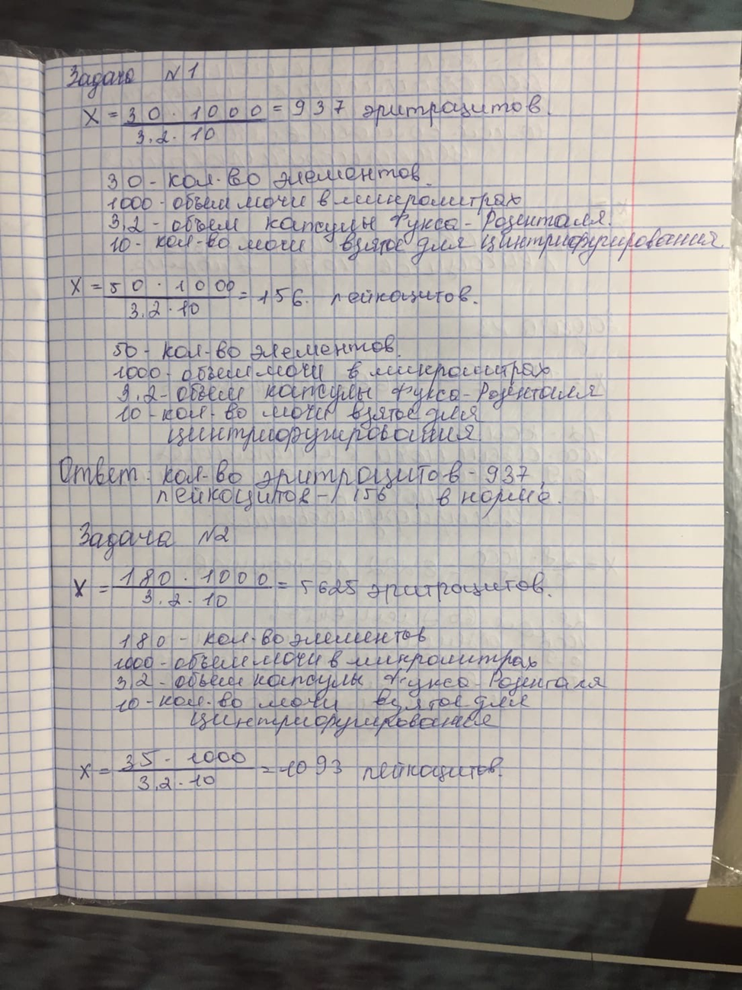
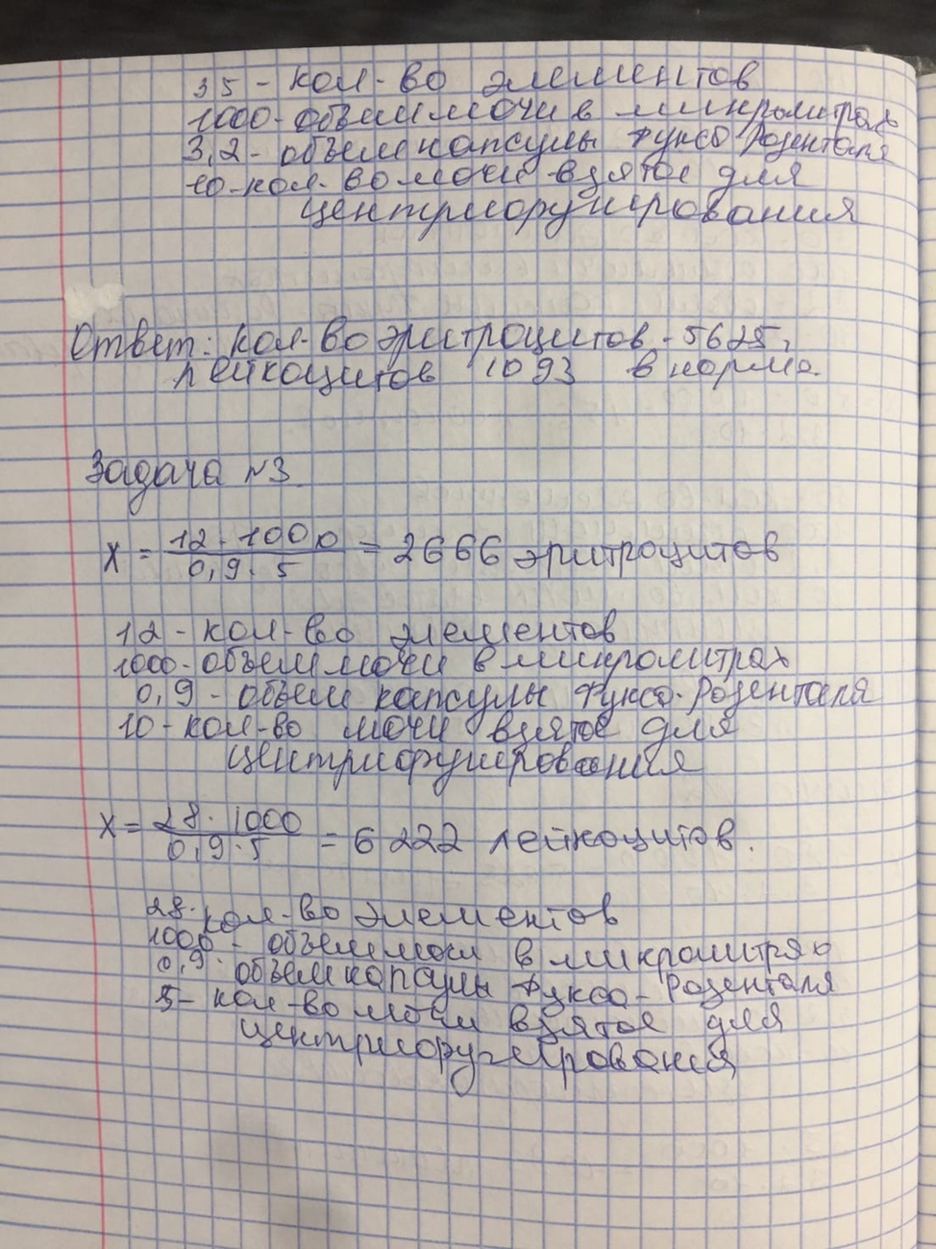

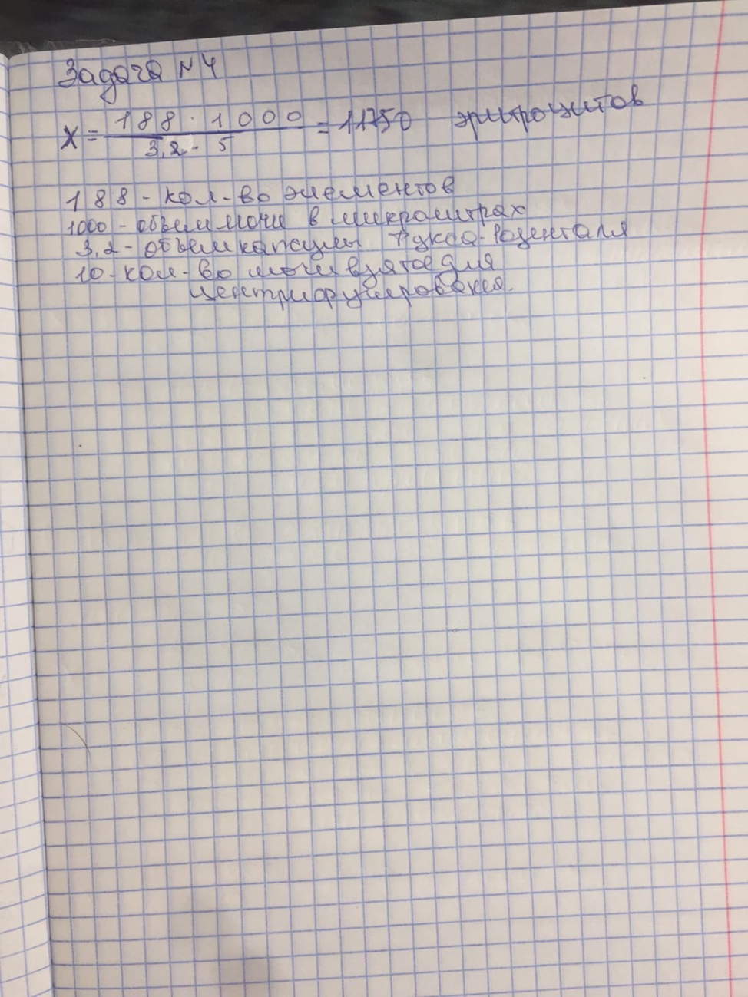

День 5. Тема: Проведение общего анализа мочи. Исследование мочи на анализаторе.
1.Инструкции при работе на анализаторе
Работы производить с применением соответствующих средств индивидуальной защиты и при достаточном освещении; Выполнять только ту работу, по которой прошел обучение, инструктаж по охране труда. При работе биохимическом анализаторе запрещается: − открывать заднюю и боковые панели, если анализатор находится под напряжением (это может привести к поражению электрическим током); − прикасаться к транспортно-дозирующим устройствам исследуемых образцов и реагентов, промывочным и перемешивающим устройствам, штативам исследуемых образцов и реагентов, а также реакционному штативу при работе анализатора; − прикасаться непосредственно к инфицированным или потенциально инфицировано опасным исследуемым материалам; − производить подсоединение и отсоединение штекера электропитания и сетевого разъема влажными руками. Прежде чем продолжить выполнение операции, необходимо дождаться полной остановки всех движущихся частей анализатора; Все диспенсеры, мешалки и установки для промывки являются потенциальными источниками инфекции; Отсек для использованных кювет является потенциальным источником инфекции. Необходимо соблюдать осторожность и всегда использовать перчатки и спецодежду;
2.Принцип метода и ход определения
Принцип метода: Тест-полоски анализатора содержат реагенты для анализа содержания в моче следующих элементов и характеристик: билирубина, уробилина, кетонов, нитритов, лейкоцитов, белка, крови (эритроциты +гемоглобин), глюкозы, удельного веса, рН. Ход определения: Используется метод «сухой химии». Работа использованием метода "сухой химии" заключается в следующем. Тест-полоска проходит под измерительным прибором на подвижной части со встроенной референтной зоной. Анализатор считывает референтную зону, следующую за каждой из реагентных зон на тест-полоске и выдает результат.

3. Таблица
Ручным методом |  | На автоматическом анализаторе
преимущества | недостатки | преимущества | недостатки
Обнаружение патологий почек, на различных стадиях развития | Сложность определения вида патологии | Использование небольшого объема анализируемой жидкости (3-7 мкл) | Зависимость от электричества
Высокая информативность и точность | Вероятность получения недостоверных данных, из-за неправильного сбора мочи | Высокая производительность (до 800 и более исследований в час) | Сбои в системе
Практически нет противопоказаний, для проведения данного анализа |  | Программное сохранение базы данных.

День 6. Тема: Исследование желудочного сока. Зачет.
Принцип метода: Кислотность желудочного сока определяют методом нейтрализации при титровании щелочью в присутствии индикаторов, меняющих свой цвет в зависимости от рН среды.
Реактивы:
0,1 % раствор едкого натра , 1% спиртовой раствор фенолфталеина;
Ход определения:
В химический стаканчик мерной пипеткой отмеривают 5 мл. профильтрованного желудочного сока. Добавляют по 1 капле индикаторов фенолфталеина и диметиламиноазобензола. Желудочный сок приобретает красный цвет за счет диметиламиноазобензола в присутствии свободной кислоты. Отмечают в бюретке сходный (1) уровень щелочи. Титруют щелочь до желто – оранжевого цвета (цвет семги), который свидетельствует о полной нейтрализации свободной соляной кислоты и появляется за счет индикатор диметиламиноазобензола, в отсутствии свободной HCl. Отмечают (2) уровень щелочи в бюретке. Титруют далее до лимонно – желтого цвета, что свидетельствует (3) уровню щелочи бюретки. Продолжают титровать до стойко розового цвета (4) уровень, который зависит от фенолфталеина, приобретенного красный цвет в щелочной среде, то есть при нейтрализации всех кислореагирующих веществ. Далее ведется расчет, по следующим формулам: Свободная HCl = (2 уровень – 1 уровень)* 20 ммоль/л Общая кислотность = (4 уровень – 1 уровень)* 20 ммоль/л Сумма свободной и связанной HCl = 4 уровень+3 уровень 2 ∗ 20 ммоль/л. Связанная HCl = (сумма свободной и связанной HCl – свободной HCl) Кислотный остаток = (общая кислотность – сумма свободной и связанной HCl). Определение кислотности желудочного сока методом Тепффера Принцип: Такой же как в методе Михаэлиса используется 3 индикатора и титрование ведется в двух стаканчиках. Реактивы: 0,1% раствор едкого натра 1% спиртовой раствор фенолфталеина 0,5% спиртовой раствор диметиламинобензола 1% вод. раствора ализаринсульфоновокислого натрия – индикатора на связанную соляную кислоту. Ход исследования: В 2 химических стакана отмеривают по 5 мл. профильтрованного желудочного сока. В первый стаканчик добавляют по 1 капле индикаторов – фенолфталеина и диметиламиноазобензола. Желудочный сок приобретает красный цвет. Отмечают в бюретке исходный (1’) уровень щелочи. Титруют щелочью до желто – оранжевого цвета (цвет семги). Отмечают (2’) уровень щелочи бюретки. Титруют далее до стойко розового цвета (3’ уровень целочи в бюретке). Во второй стаканчик добавляют 1 каплю 1% ализаринсульфонокислого натрия.Раствор приобретает желтый цвет. Замечают уровень щелочи в бюретке (1” ). Титруют щелочью до появления светло – фиолетового цвете (2”уровень). Далее идет расчет по следующим формулам: Свободная HCl = (2’ уровень- 1 уровень)*20 ммоль/л, Общая кислотность = (3''уровень -1'уровень)* 20ммоль/л Связанная HCl =[(3’уровень-1’уровень) – (2”уровень-1”уровень)]*20 ммоль/л
Задачи :
Задача № 1.
Рассчитайте и оцените кислотность, часовое напряжение и дебит-час базальной и стимулируемой секреции.
 |  | Уровни NaOH |  |  |  | Кол-во жел.сока
 |  | I | II | III | IV
натощак |  | 0 | 1,0 | 1'5 | 1,7 | 10 мл
1 фаза секреции | 15 мин | 1,7 | 3,1 | 3,4 | 3,6 | 5 мл
 | 30 мин | 3,6 | 5,1 | 5,5 | 5,8 | 15мл
 | 45 мин | 5,8 | 6,8 | 6,9 | 7,2 | 10 мл
 | 60 мин | 7,2 | 8,2 | 8,5 | 8,7 | 5 мл
Гистамин 0,5 мл п/к
2фаза секреции | 15 мин | 0 | 1,5 | 2,0 | 2,2 | 15 мл
 | 30 мин | 2,2 | 3,3 | 3,7 | 3,9 | 20 мл
 | 45 мин | 3,9 | 5,0 | 5,3 | 5,5 | 15 мл
 | 60 мин | 5,5 | 7,0 | 7,2 | 7,4 | 10 мл

Решение: определяем кислотность базальной секреции (натощак):
Свободная HCl = (II-I) ·20ммоль/л = (1-0)·20ммоль/л = 20ммоль/л;
Общая кислотность = (IV-I) ·20ммоль/л = ( 1,7-0)·20ммоль/л = 34ммоль/л;
Сумма свободной и связанной HCl = · 20ммоль/л = 1,6ммоль/л;
Связанная HCl = сумма свободной и связанной HCl – свободная HCl = 1,6-20=-18,4ммоль/л;
Кислотный остаток = общая кислотность - сумма свободной и связанной HCl = 34-1,6=32,4ммоль/л.
Определяем кислотность стимулируемой секреции (1 фаза):
Свободная HCl = (II-I) ·20ммоль/л = (8,2-7,2)·20ммоль/л = 20ммоль/л;
Общая кислотность = (IV-I) ·20ммоль/л = (8,7-7,2) ·20ммоль/л = 30ммоль/л;
Сумма свободной и связанной HCl = · 20ммоль/л = 1,4ммоль/л;
Связанная HCl = сумма свободной и связанной HCl – свободная HCl = 1,4-20=-18,6ммоль/л;
Кислотный остаток = общая кислотность - сумма свободной и связанной HCl = 30-1,4=28,6ммоль/л.
Часовое напряжение равно 5мл.
Определяем кислотность стимулируемой секреции (2 фаза):
Свободная HCl = (II-I) ·20ммоль/л = (7-5,5)·20ммоль/л = 30ммоль/л;
Общая кислотность = (IV-I) ·20ммоль/л = (7,4-5,5) ·20ммоль/л = 38ммоль/л;
Сумма свободной и связанной HCl = · 20ммоль/л = 1,8ммоль/л;
Связанная HCl = сумма свободной и связанной HCl – свободная HCl = 1,8-30=-28,2ммоль/л;
Кислотный остаток = общая кислотность - сумма свободной и связанной HCl = 38-1,8=36,2ммоль/л.
Часовое напряжение равно 10мл
Задача № 2.
Рассчитайте и оцените кислотность, часовое напряжение и дебит-час базальной и стимулируемой секреции.
 |  | Уровни NaOH |  |  |  |  |  | Кол-во жел. Сока
 |  | 1 стаканчик |  |  |  | 2 стаканчик
 |  | I | II |  | III | I | II
Натощак |  | 0 | 2,0 |  | 3,0 | 3,0 | 5,5 | 25 мл
1 фаза секреции | 15 мин | 0 | 3,0 |  | 4,0 | 4,0 | 7,5 | 30 мл
 | 30 мин | 7,5 | 10,0 |  | 11,5 | 11,5 | 15,0 | 40 мл
 | 45 мин | 0 | 2,5 |  | 3,5 | 3,5 | 6,5 | 25 мл
 | 60 мин | 6,5 | 9,5 |  | 10,5 | 10,5 | 14,0 | 30 мл
Капустный отвар, 200мл
2 фаза секреции | 15 мин | 0 | 4,0 | 5,0 |  | 5,0 | 9,5 | 50 мл
 | 30мин | 9,5 | 13,0 | 15,0 |  | 15,5 | 20,5 | 45 мл
 | 45 мин | 0 | 3,0 | 5,0 |  | 5,0 | 9,0 | 40 мл
 | 60 мин | 9,0 | 12,5 | 15,0 |  | 15,0 | 20,5 | 40 мл

Решение: Расчет свободной соляной кислоты и общей кислотности проводится по первому стаканчику; связанная соляная кислота рассчитывается по второму стаканчику.
Определяем кислотность базальной секреции (натощак):
Свободная HCl = (II-I) ·20ммоль/л = (2-0) ·20ммоль/л=40ммоль/л;
Общая кислотность = (III-I) · 20ммоль/л = (3-0) ·20ммоль/л=60ммоль/л;
Связанная HCl = [(III – I) – (II – I)] · 20ммоль/л = 50ммоль/л.
Определяем кислотность стимулируемой секреции (1 фаза):
Свободная HCl = (II-I) ·20ммоль/л = (9,5-6,5)·20ммоль/л=60ммоль/л;
Общая кислотность = (III-I) · 20ммоль/л = (10,5-9,5) ·20ммоль/л=20ммоль/л;
Связанная HCl = [(III – I) – (II – I)] · 20ммоль/л = 70ммоль/л.
Часовое напряжение равно 30 мл.
Определяем кислотность стимулируемой секреции (2 фаза):
Свободная HCl = (II-I) ·20ммоль/л = (12,5-9) ·20ммоль/л=70ммоль/л;
Общая кислотность = (III-I) · 20ммоль/л = (15-9) ·20ммоль/л=120ммоль/л;
Связанная HCl = [(III – I) – (II – I)] · 20ммоль/л =110 ммоль/л.
Часовое напряжение равно 40мл.

